



ARBEIDSMILJØLOVEN

Kursguide • nettbasert

Innhold

1. Arbeidsmiljøloven og mål 3

Velkommen til kurs 3

Arbeidsmiljøloven 3

2. Oversikt over kurset 4

Temaer og form 4

Nødvendige forberedelser til kurset 4

Timeplanen 4

Spørsmål 5

Praktisk informasjon 5

Ressursbanken 6

3. Gruppearbeid under kurset 7

4. Slik bruker du Teams 8

Hvordan kommer du deg inn i Teams? 8

Funksjonene i Teams 8

Slik er du deltaker i Teams 9

Grupperom i Teams 9

1. Tillitsvalgtopplæring og mål

Velkommen til kurs

Nå har du vært tillitsvalgt en tid, du har gjort deg en del erfaringer og du har møtt store og små utfordringer. Da kan det passe bra å delta på tillitsvalgtopplæring igjen.

I kurset skal vi gå nærmere inn på følgende hovedtemaer:

* Lovens formål og krav til arbeidsmiljøet
* Varsling – bakgrunn for regelverket, krav til håndtering
* Arbeidstid og permisjonsregler
* Kontrolltiltak
* Oppsigelse – drøfting
* Oppsigelse – saklighetsvurdering

I denne guiden får du informasjon om kursopplegget og om praktiske ting.

Arbeidsmiljøloven

I Arbeidsmiljølovens innledning forutsettes det at loven skal brukes i den tiden vi lever i, at arbeidsgiveren har ansvaret for å gjennomføre dens bestemmelser og at arbeidstakerne skal bidra aktivt i et arbeidsmiljø som er fullt forsvarlig. Det er et mål for FLTs arbeidsmiljøkurs at kursdeltakerne – «i lys av tingenes foranderlighet og kunnskapens utvikling» skal forstå lovens målsetting, oppbygging og virkeområde.

Mål for kurset i Arbeidsmiljøloven

Det er satt opp konkrete læringsmål for dette kurset. Etter kurset skal deltakerne:

* Kort introduksjon om arbeidsmiljøloven. Litt om lovens formål, og arbeidsgiver og arbeidstakers plikter.
* Krav til arbeidsmiljø, med særlig fokus på tilrettelegging etter aml. § 4-6.
* Varslingsreglene. Gjelder også den det blir varslet mot.
* Arbeidstid. De mest sentrale reglene. Hadde fokus på blant forskjellen mellom arbeidsmiljøloven og tariffavtalen, reisetid, overtid og særlig uavhengig stilling/ledende stilling etter
* Aml. § 10-13.
* Rett til permisjon.
* Kontrolltiltak i virksomheten.
* Opphør av arbeidsforhold. Fokus på oppsigelse begrunnet i arbeidstakers forhold og virksomhetens forhold. Gjennomgang av drøftelsesmøte etter aml. § 15-1 og forhandlingsmøte
* Aml § 17-3. De forskjellige formene for oppsigelse og drøftelsesmøte etter aml. § 15-1.
* Virksomhetsoverdragelse.

2. Oversikt over kurset

Temaer og form

Kursets overordnede mål er å gi tillitsvalgte kunnskap om og forståelse for målsetting, oppbyggingen og innholdet i arbeidsmiljøloven som trådte i kraft 1. januar 2006. Viktige endringer og tillegg i loven fra januar 2006 belyses.

Kurset er en blanding av forelesninger, gruppearbeid og diskusjoner i plenum. Vi bruker også en del videoer og animasjoner. Kurset har fokus på praktiske utfordringer du kan møte som tillitsvalgte vektlagt.

Nødvendige forberedelser til kurset

Til kurset *skal* deltakerne gjøre flere forberedelser.

* Lest igjennom aktuelle paragrafer i arbeidsmiljøloven
* Sett igjennom hovedavtale og tariffavtale/overenskomst for eget tariffområde
* Se på «[Tillitsmannen](https://www.lo.no/hva-vi-gjor/tillitsvalgtsaret/nyheter-tillitsvalgtaret/digitalisering-av-tillitsmannen/?fbclid=IwAR3bf9JLWGKxxP8PkVY-AqaAgrv0rlatSNFmjJsL5c6keVh66LTjfokkLP4)». Dette er en håndbok for tillitsvalgte som ble utgitt første gang i 1931, skrevet av Einar Gerhardsen. Håndboka var først og fremst beregnet på å være et verktøy for tillitsvalgte i arbeiderbevegelsens mange organisasjonsledd. Den dekker tillitsvalgtes behov for å kjenne de regler som er nødvendige for at organisasjonen de leder skal fungere.

Presentasjonen og filmen ligger i Ressursbanken (se nedenfor).

Timeplanen

Her er en veiledende timeplan for de to dagene i AML.

**Dag 1**

|  |  |
| --- | --- |
| TID | HVA SKJER? |
| 08.45 – 09.00 | *Kursrommet i Teams er åpent slik at deltakerne kan sjekke at de får logget seg inn og at video og lyd fungerer* |
| 09.00 – 09.15 | Oppstart av kurset  Forventning – behov |
|  |  |
| **09.15 – 12.00** | **Bolk 1** |
| 09.15 – 10.00 | **Lovens formål og krav til arbeidsmiljøet**  **Varsling – bakgrunn for regelverket, krav til håndtering** |
| 09.15 – 10.00 | Formålsparagrafen og kravet om fullt forsvarlig arbeidsmiljø |
| 10.00 – 10.10 | *Pause* |
| 10.10 – 10.50 | Gruppearbeid på tema |
| 10.50 – 11.00 | *Pause* |
| 11.00 – 12.00 | Varsling |
|  |  |
| 12.00 – 13.00 | *Lunsj* |

|  |  |
| --- | --- |
| **13.00 – 16.00** | **Bolk 2** |
| 13.00 – 13.50 | **Arbeidstid og permisjonsregler** |
| 13.50 – 14.00 | *Pause* |
| 14.00 – 14.30 | Gjengruppearbeid på tidligere tema |
| 14.30 – 15.10 | Ulike arbeidstider  Helseperspektiv |
| 15.10 – 15.20 | *Pause* |
| 15.20 – 16.00 | Permisjonsregler, praktisk bruk  Hvilke dilemma står vi overfor? |

**Dag 2**

|  |  |
| --- | --- |
| TID | HVA SKJER? |
| **09.00 – 12.00** | **Bolk 3** |
| 09.00 – 09.20 | **Kontrolltiltak** |
| 09.20 – 10.20 | Gruppeoppgave, til praktisk case |
| 10.20 – 10.30 | *Pause* |
| 10.30 – 11.00 | Gjennomgang av gruppeoppgaver i plenum |
| **11.00 – 11.20** | **Bolk 4**  **Oppsigelse – drøfting**  **Oppsigelse – saklighetsvurdering** |
| 11.20 – 12.00 | Lovhjemmel, tolkning og praksis |
|  |  |
| 12.00 – 13.00 | *Lunsj* |
|  |  |
| 13.00 – 15.35 | Drøfting |
| 13.00 – 13.30 | Gruppeoppgave |
| 13.30 – 14.00 | Gjennomgang av gruppeoppgave |
| 14.00 – 14.10 | *Pause* |
| 14.00 – 14.45 | Saklighetsvurdering |
| 14.45 – 15.35 | Praktisk tilnærming |
|  |  |
| 15.35 – 16.00 | Avslutning |

Spørsmål

Har du spørsmål til det praktiske i forbindelse med kurset kan du kontakte kursadministrasjonen: Anita Carlstad, på e-post: [anca@flt.no](mailto:anca@flt.no) eller mobil 950 34 306.

Praktisk informasjon

Du har fått tilsendt en del lover og avtaler. Ha disse med deg til kurset. Du vil trenge disse for å slå opp i under kurset.

Synes du det er greit å ha utskrifter av PowerPoint’er som brukes i kurset for å ha til å notere på, må du selv ta utskrifter. Presentasjonene ligger i ressursbanken.

Ressursbanken

Det er laget en egen ressursbank på nett for grunnkurset. Denne finner du på: <https://fltressurs.no>

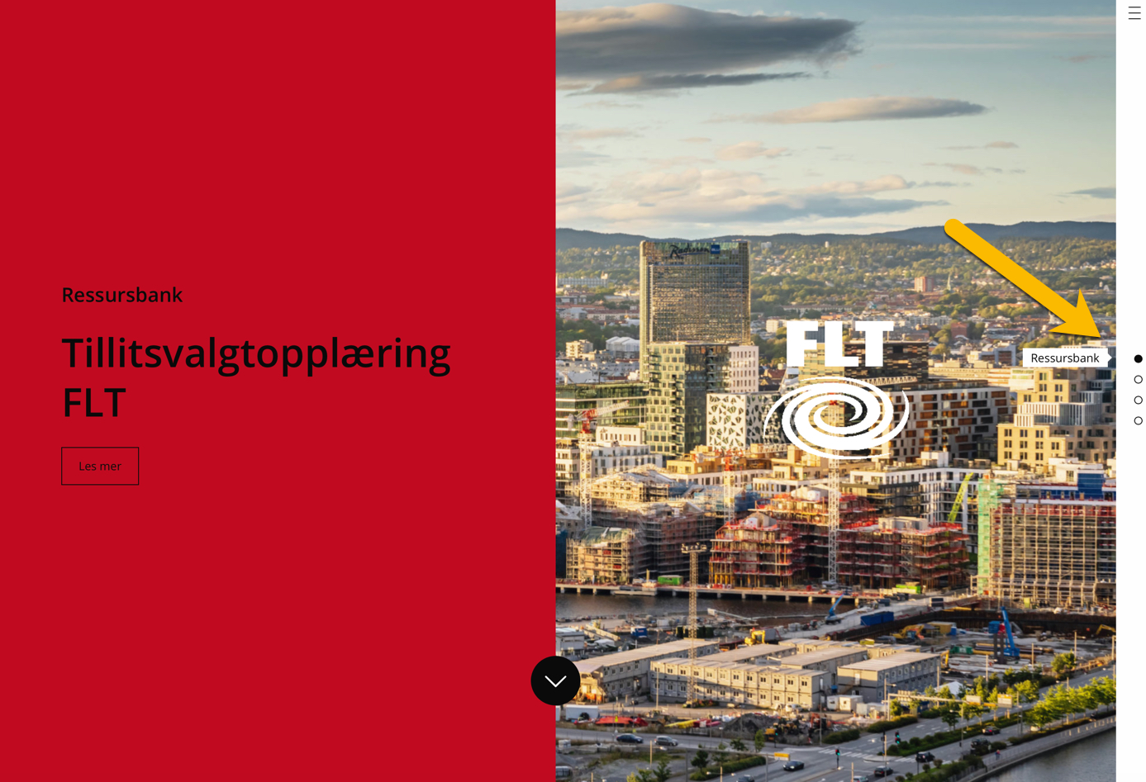

I Ressursbanken finner du:

* Det du skal gjennomgå som forberedelse til kurset
* Kursmateriell til kurset

Scroll nedover siden for å finne de enkelte seksjonene eller bruk de små knappene ute på høyre side (se gul pil).

3. Gruppearbeid under kurset

Vi vi bruke mye tid på gruppearbeid i kurset. Her er en …… om viktige ting som dere må huske.

Når det er gruppearbeid forlater dere straks kursrommet/plenumsrommet og går direkte til grupperommet.

|  |  |
| --- | --- |
| Første gangen dere møtes kan dere bruke et par minutter på å bli litt kjent før dere starter. Så går dere i gang med oppgavearbeidet.  Til modul 2 er det laget en Word-fil hvor alle gruppe-oppgavene står. Gruppeleder tar opp dette dokumentet på skjermen gjennom «Del skjerm»-funksjonen. |  |

Her er noen enkle råd om hvordan dere bør jobbe:

* Gruppeleder starter med å lese oppgaven høyt. Har alle forstått oppgaven?
* Gå rett på sak: Hva er problemstillingen her? Hvilke vurderinger gjør gruppa – for/mot etc?
* Alle skal være med i diskusjonen, men ikke snakk i munnen på hverandre.
* Trekk en konklusjon før gruppeleder skriver inn gruppas svar. Er alle enige?

Gruppeleder passer på at den tidsrammen som er gitt blir holdt. Dere må selv passe på å forlate grupperommet og returnere til plenumsrommet i tide.

4. Slik bruker du Teams

Hvordan kommer du deg inn i Teams?

Teams er en nettløsning fra Microsoft som brukes til nettbaserte møter og under-visning. Det krever normalt ingen installeringer å bruke Teams, med mindre du har Mac. Da bør/må du installere en egen app på forhånd, før kursdagen. Denne finner du i AppStore.

|  |  |
| --- | --- |
| Lenken til kursrommet i teams ligger i eposten du får som innkalling til kurset. Klikk på lenken og du kommer rett inn i Teams-rommet til kurset.  Husk å godta invitasjonen du får. Da legger arrangementet seg i kalenderen din og det er lettere å finne tilbake til denne lenken. |  |

Funksjonene i Teams

Når du kommer inn i Teams vil du etter hvert se alle deltakerne og veilederne «live» i små videoruter. Ditt ansikt vil vises på samme måte hvis kamerafunksjonen er slått på på PCen din.

Hvis det er mange deltakere vil den som til enhver tid snakker vises som hoved-bilde, mens video av de andre deltakerne vises som småbilder under hovedbildet.

Her er de grunnleggende funksjonene som du trenger i Teams (for å se denne verktøylinjen fører du pekeren nedover skjermen – da dukker linjen opp):

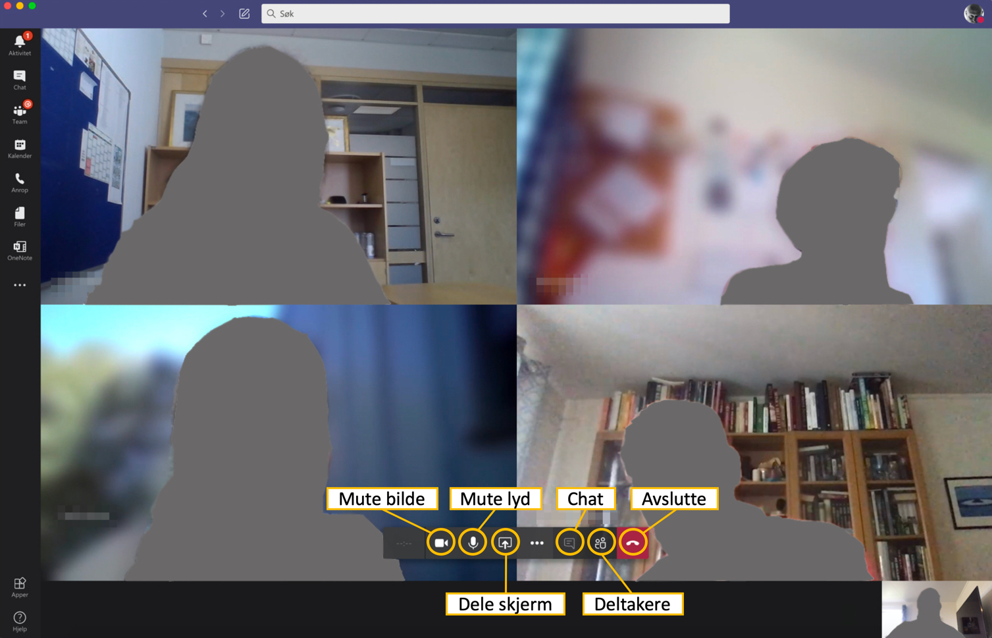

**Mute bilde**: Klikker du på denne vil ikke videobilde av deg vises på skjermen. Denne knappen trenger du normalt ikke.

**Mute lyd**: Klikk på denne for å slå av lyden din midlertidig. Er lyden slptt av vil en rød strek vises over mikrofon-ikonet. Klikk på ikonet igjen for å slå på lyden.

**Dele skjerm**: Klikk her hvis du skal vise noe for de andre på skjermen, for eksempel fra PowerPoint, et Word-dokument, en film etc. Når du klikker her vil et felt komme opp nederst på skjermen som du bruker til å finne fram til filen du vil vise. Det går enklest hvis filen er åpnet allerede. Gruppelederne vil trenge denne funksjonen for å vise oppgavearkene for de andre deltakerne under gruppearbeidene.

**Chat**: Her kan du sende inn spørsmål til veilederne. Veilederne og alle deltakerne kan se alt som skrives her. Men du kan også velge om du vil sende direkte til bare én person. NB! Underveis i kurset vil deltakerne få en del spørsmål fra veilederne som skal besvares digitalt ved å klikke på svaralternativer. Disse spørsmålene vil vises i chat’en. Dere får beskjed fra veilederne om når dere skal gå inn og svare på disse spørsmålene.

**Deltakere**: Her kan du se en liste over alle som er med i det digitale rommet.

**Avslutte**: Klikker det her forlater du rommet og avslutter Teams. Skulle du trykke her ved en feiltakelse er det bare å bruke lenken i kalenderen og klikke deg inn igjen. Når du skal inn i et grupperom avslutter du økta i plenumsrommet før du går inn i grupperommet. Du kan ikke ha oppe to rom i Teams samtidig.

Slik er du deltaker i Teams

Når det er mange deltakere i et rom i Teams, er det viktig med noen enkle kjøreregler for hvordan vi oppfører oss:

* **Når du ikke skal snakke «muter» du mikrofonen din.** Da slipper vi støy, lyder fra mobilen din, skraping med stolen og så videre. Det forstyrrer veldig. I grupperommet er dere imidlertid så få og diskusjonen skal gå så raskt at da kan mikrofonen være på hele tida.
* **Still spørsmål i chat**. Har du et spørsmål så skriv det i chat’en. Ved siden av den som foreleser er det en slags assistent som bl.a. følger med på chat’en. Spørsmål blir samlet opp og besvart flere i slengen.
* **Rekk opp handa hvis du vil ha ordet**. I plenumsrommet vil det være en del plenumsdiskusjoner. Hvis du vil ha ordet her, rekk opp handa. Veilederne vil se hvem som rekker opp handa og forsøke å slippe folk til i rekkefølge.

Grupperom i Teams

Før kurset får du e-post med lenker til alle grupperommene som skal brukes. Grupperommene vil være nummererte – A, B, C... På kurset får du beskjed om hvilken gruppe du tilhører. NB! Du må selv passe på at du går til riktig grupperom.

Grupperommene fungerer på akkurat samme måte som det vanlige plenums-rommet, men her er det altså bare en håndfull deltakere.